发动机厂家介绍及性能描述
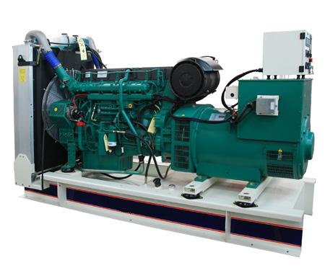
沃尔沃公司是瑞典最大的工业企业，有120多年的历史，是世界上历史最悠久的发动机制造厂商之一，至今为止其引擎产量已达100万台以上，并广泛应用于汽车、工程机械、轮船等动力部分，它更是发电机组的理想动力。同时VOLVO公司是公界上唯一一家专注于直列四缸、六缸柴油机的生产商，它在此技术上傲视群雄。VOLVO发电机系原装进口，产地证、合格证、商检证、报关证等一应俱全。本厂作为VOLVO公司的OEM工作，已为中国国内用户提供了数百台高性能发电机组。
沃尔沃发动机介绍
高度的承受加载能力与快捷、可靠的冷启动性能 低阻力增压器和反应迅速的喷油系统，使发动机在很短的恢复时间内有较高的承受负荷能力；加热器装在进气歧管，使得发动机在环境温度低时容易启动。工作平稳，噪音低 ，优化设计的减震机体，精确匹配的增压器，低速冷却风扇。废气排放少，运行费用低 典型的排烟度小于1个Bosch单位；油耗低。外观小巧 与其它产品比较，外形设计精致小巧。全球性的认可真正的国际适用部件和全球服务网络，瑞典沃尔沃公司在中国地区设有大型的维修与培训，零配件配送中心。
瑞典沃尔沃发动机采用全电子喷油控制技术，高性能指标、高可靠性。具有启动性能优良、电压稳定、运行可靠、低排放、低噪音，维护方便等优点，有良好的经济性，良好的高原适应能力。

